2025-2026 BAHAR DÖNEMİ 3. SINIF ÇOCUK SAĞLIĞI VE HASTALIKLARI HEMŞİRELİĞİ DERSİ ÖĞRENCİ İŞ YÜKÜ ANKET SONUÇLARI

Anket bulguları, Çocuk Sağlığı ve Hastalıkları Hemşireliği dersi kapsamında öğrencilerin derse oldukça yüksek bir oranda devam ettiğini ortaya koymaktadır. Öğrencilerin büyük bir kısmının ödev ve sunum/seminer hazırlayarak dersin işleyişine aktif katılım gösterdiği, proje hazırlama oranının ise yarı yarıya olduğu görülmektedir. Bununla birlikte laboratuvar ve atölye çalışmalarına katılımın daha düşük seviyede kaldığı anlaşılmaktadır. Ölçme ve değerlendirme sürecinde öğrencilerin özellikle birinci ara sınav ve final sınavlarına hazırlık için yoğun bir şekilde (genellikle 9-10 saat) zaman harcadıkları göze çarpmaktadır. Ayrıca ders dışı etkinliklere katılım sınırlı olsa da, öğrencilerin neredeyse tamamının ders için kütüphane veya internette araştırma yapması, öğrenme sürecinin bireysel araştırmalar yoluyla desteklendiğini göstermektedir.

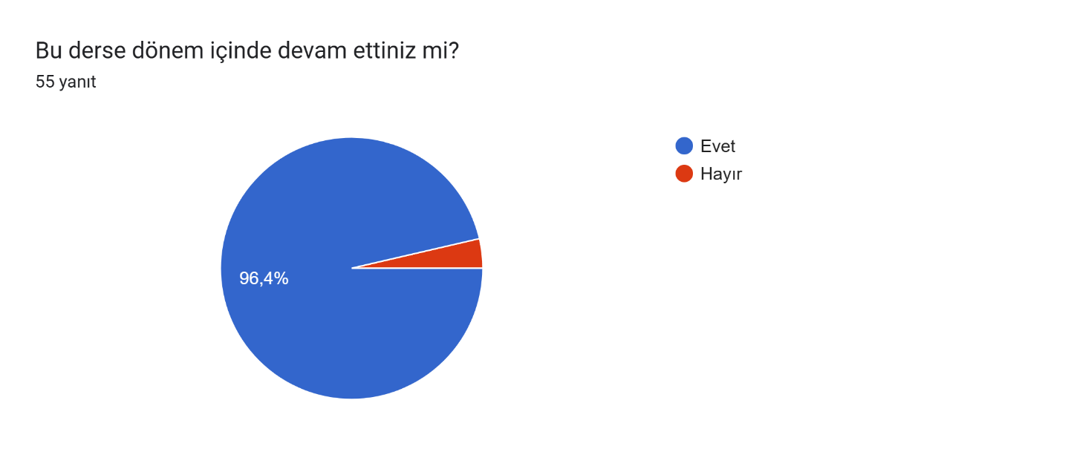
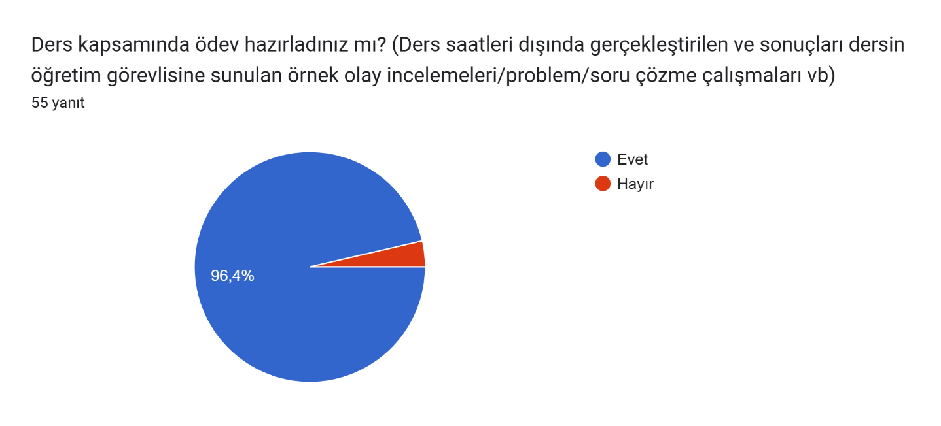
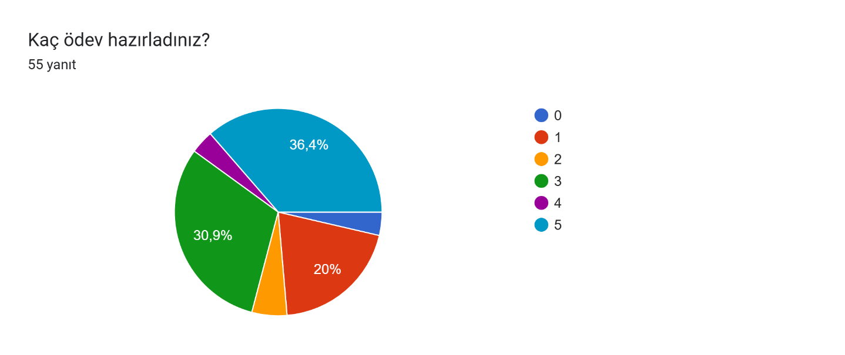
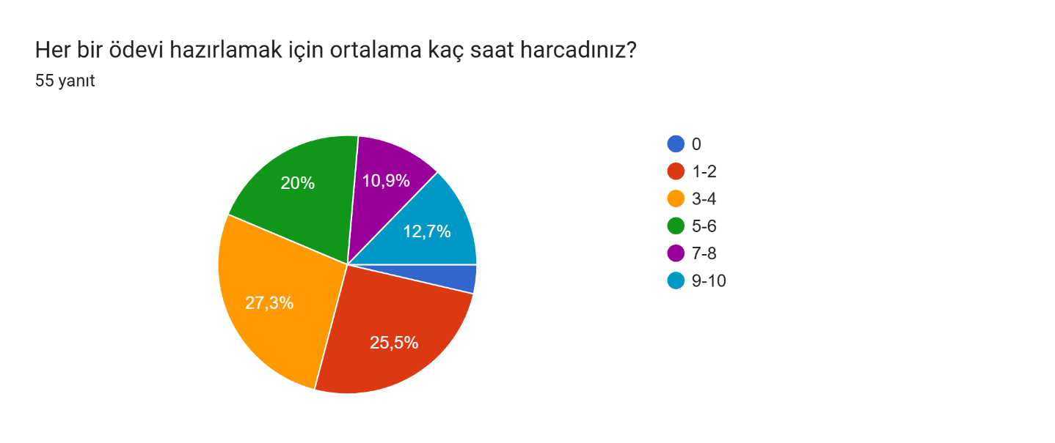
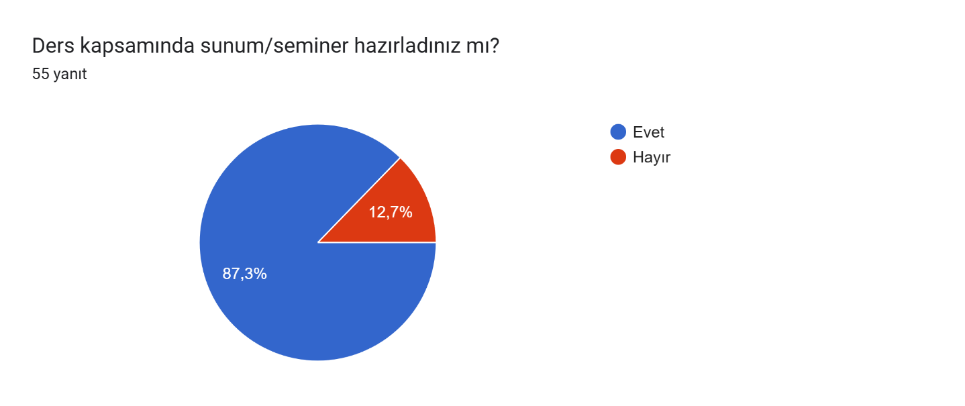

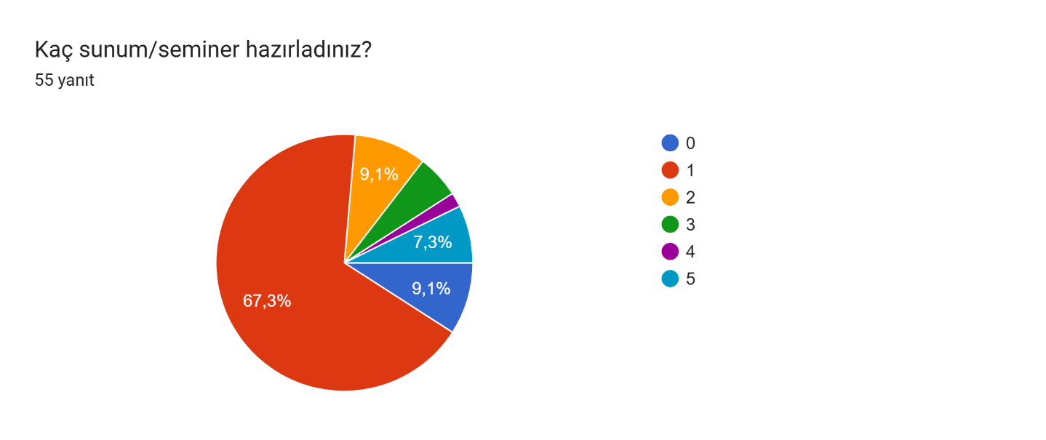
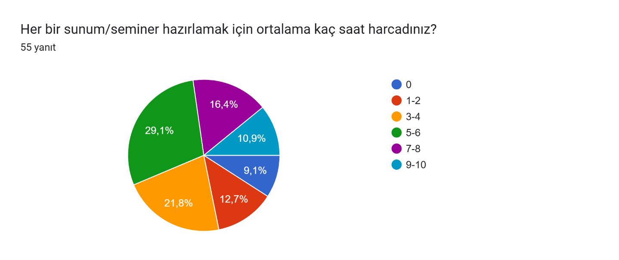
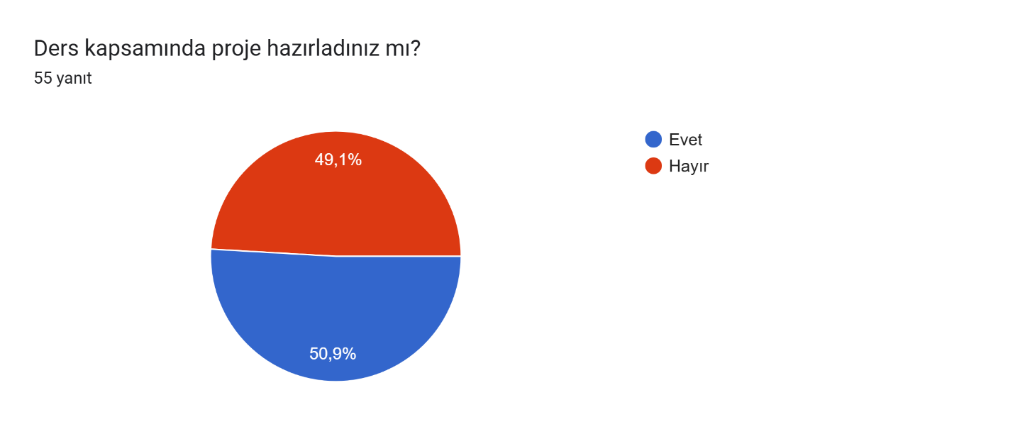

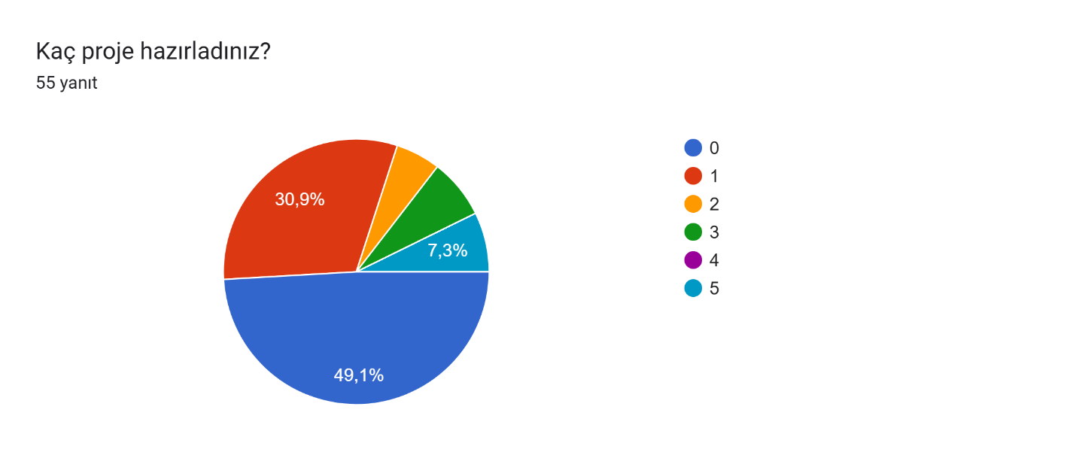
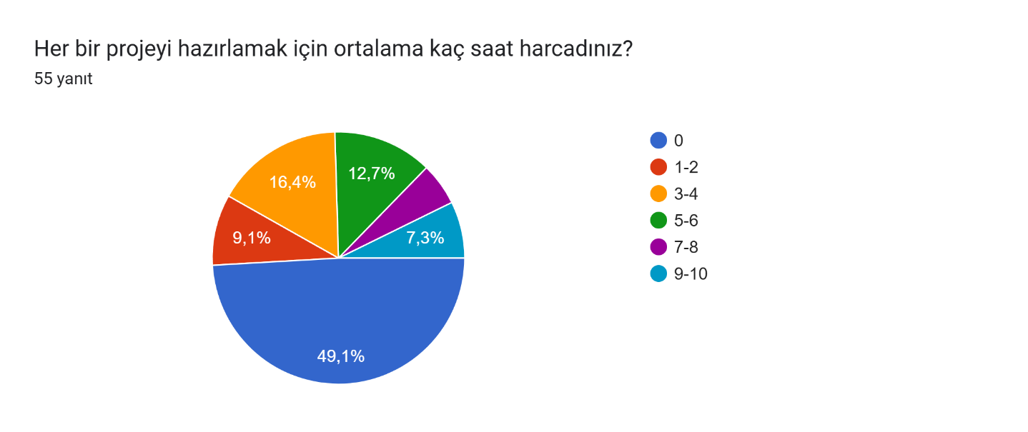
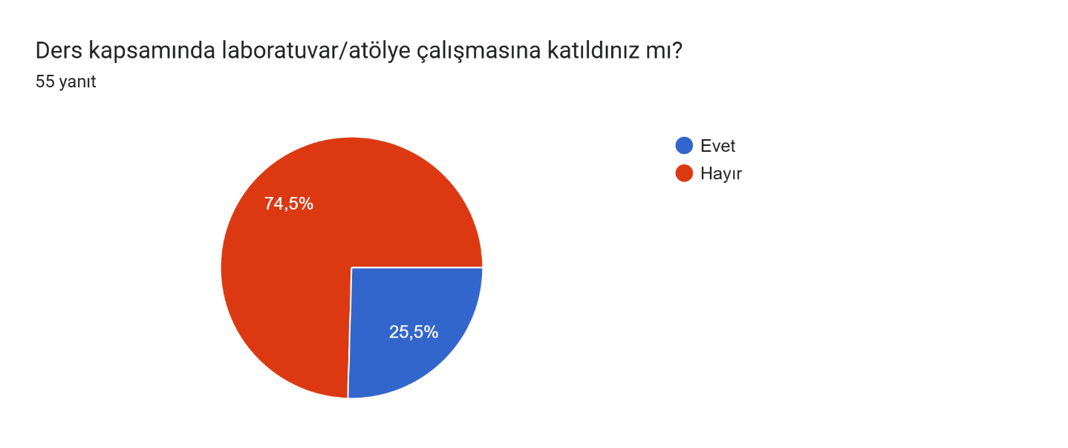

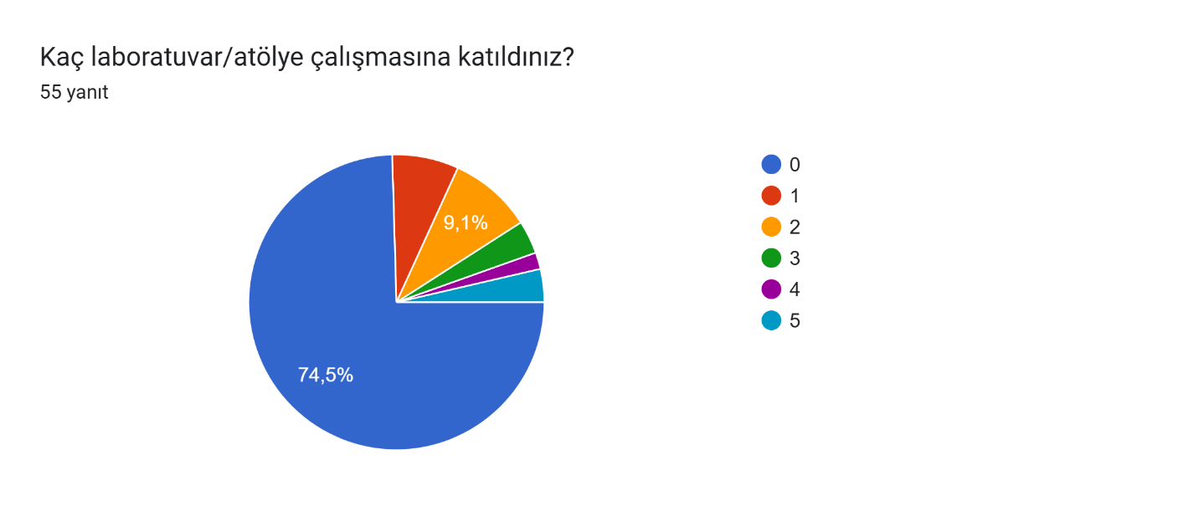
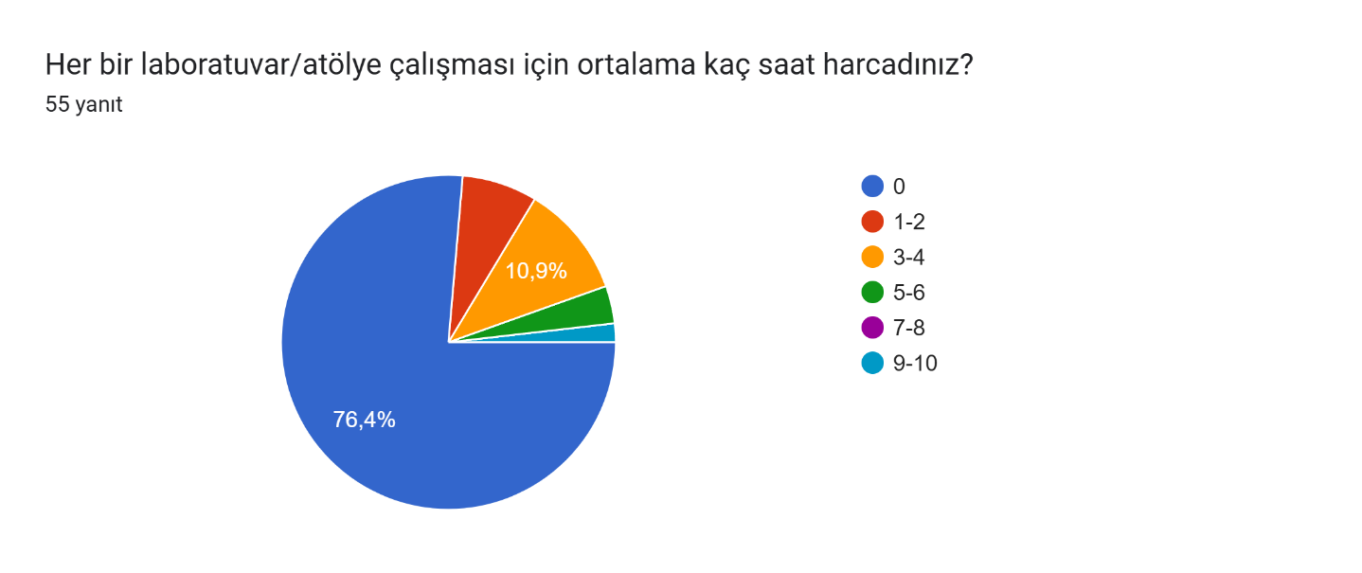
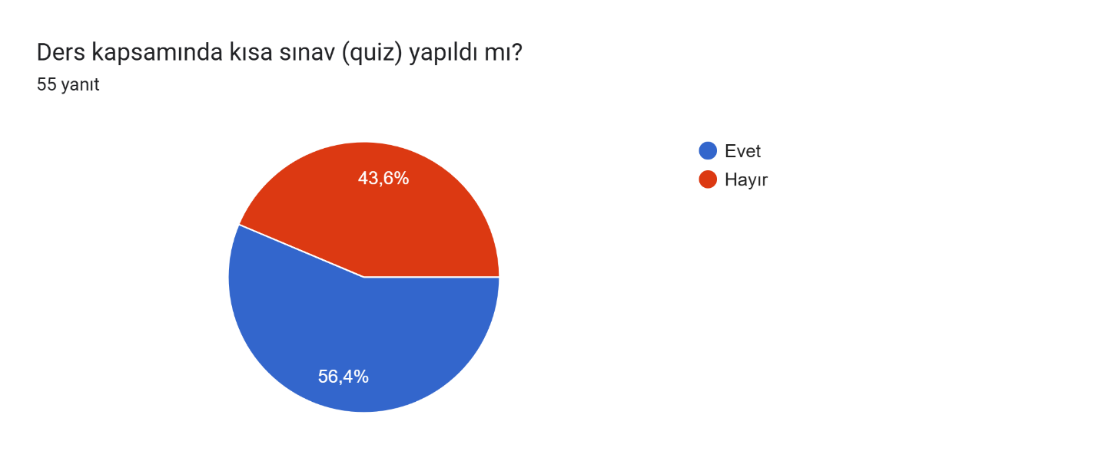

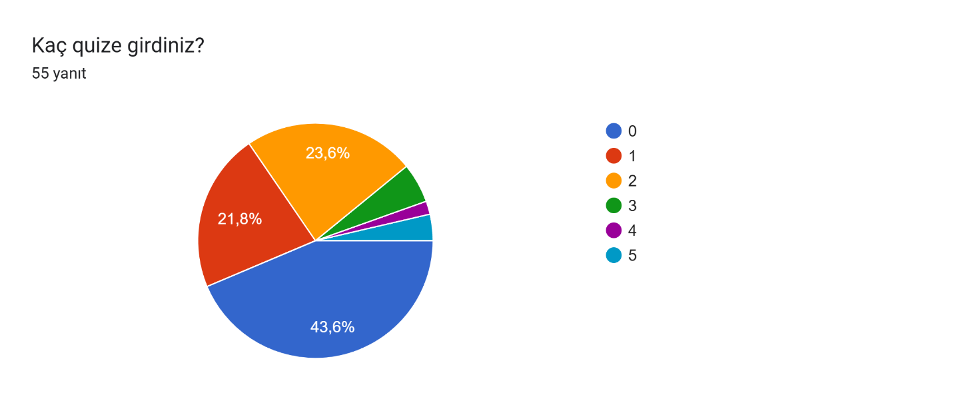
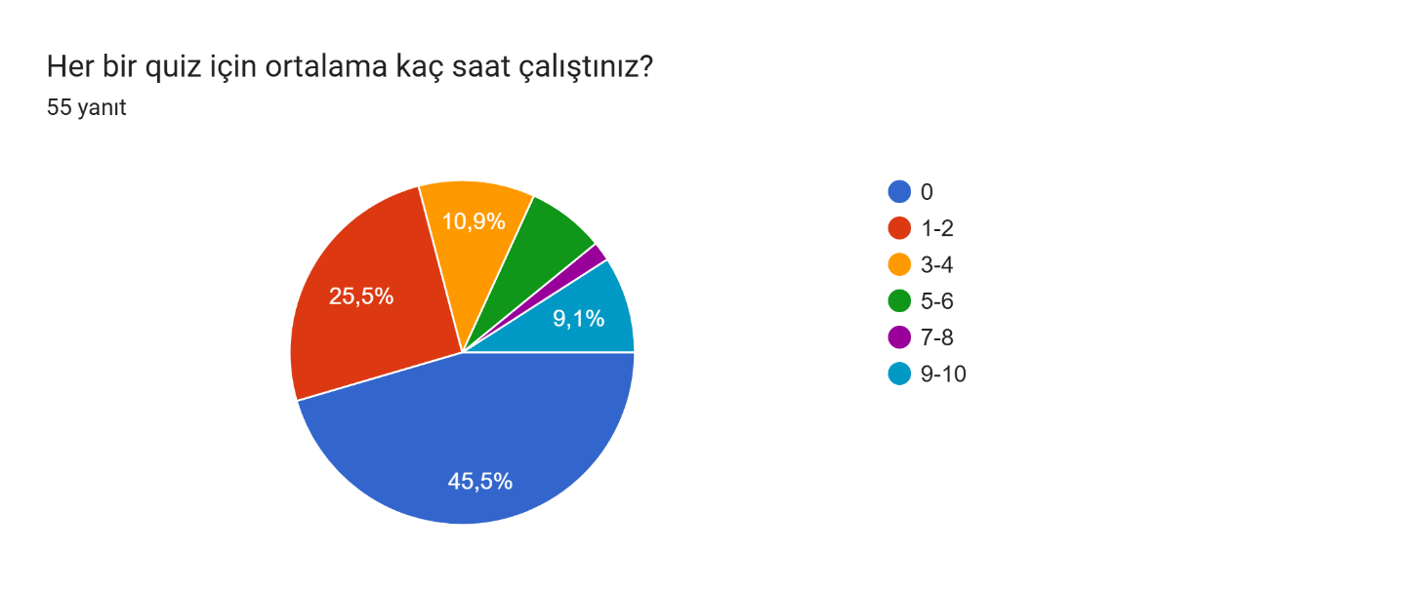
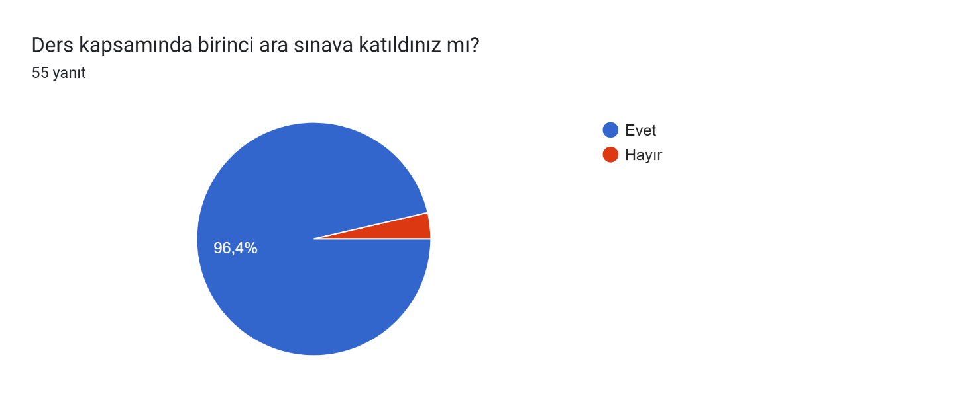

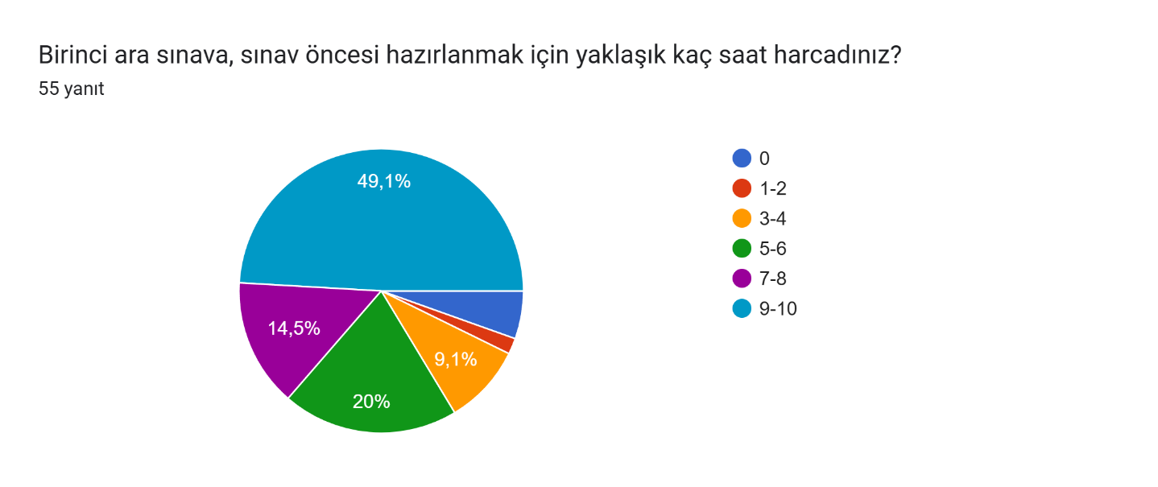
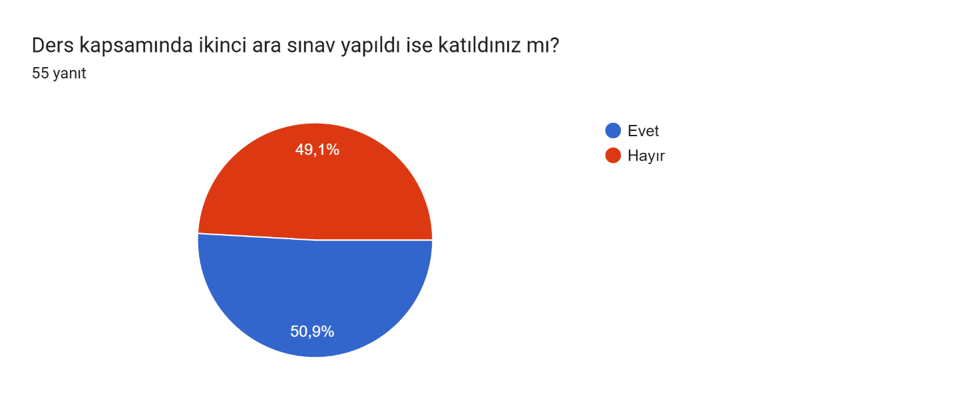
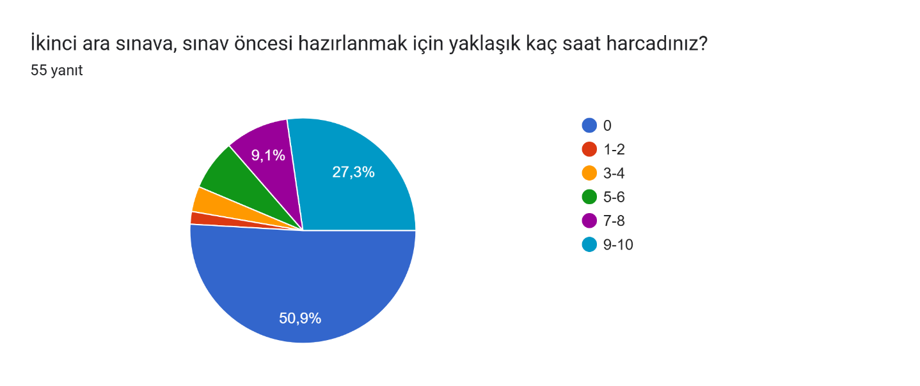
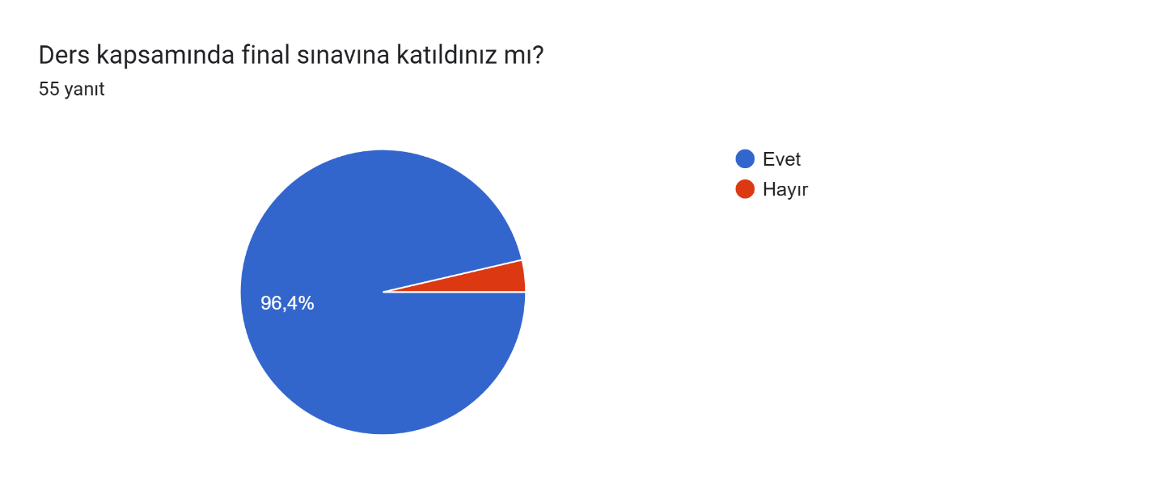
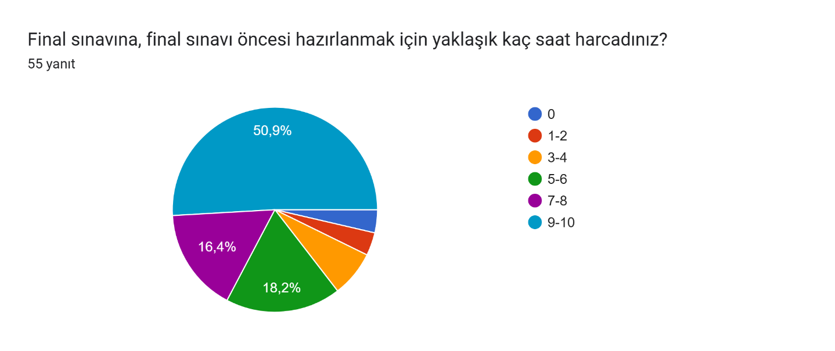
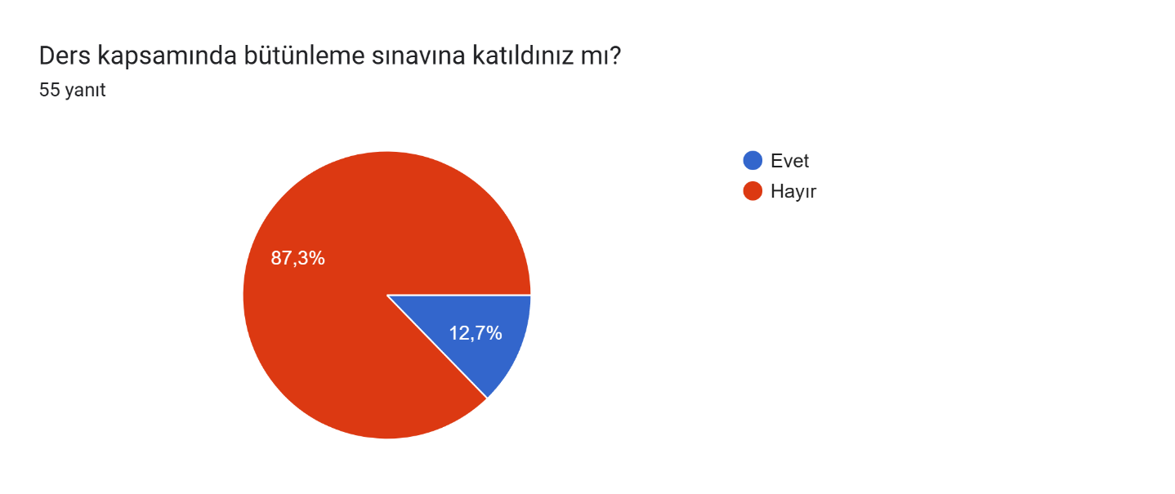

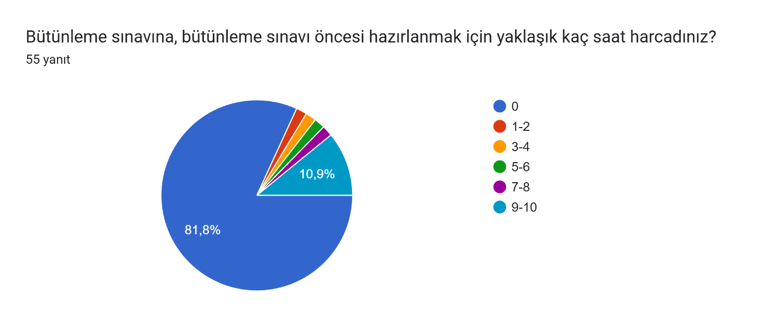
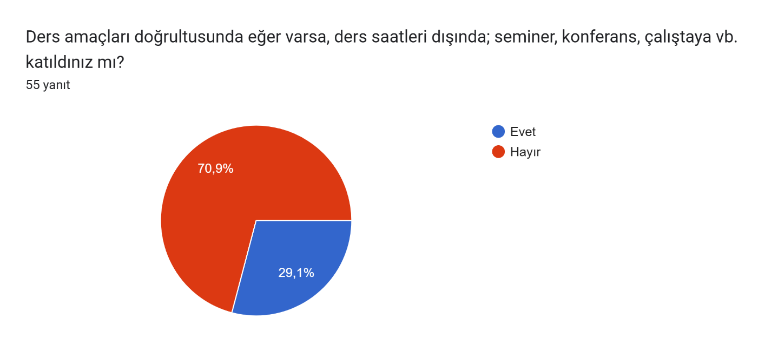
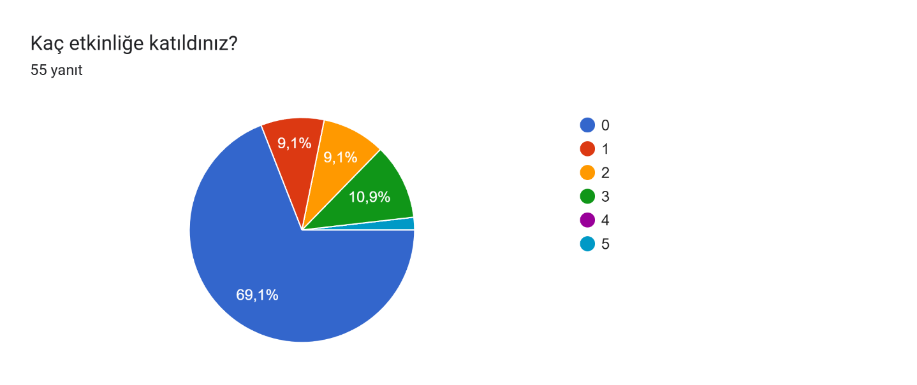
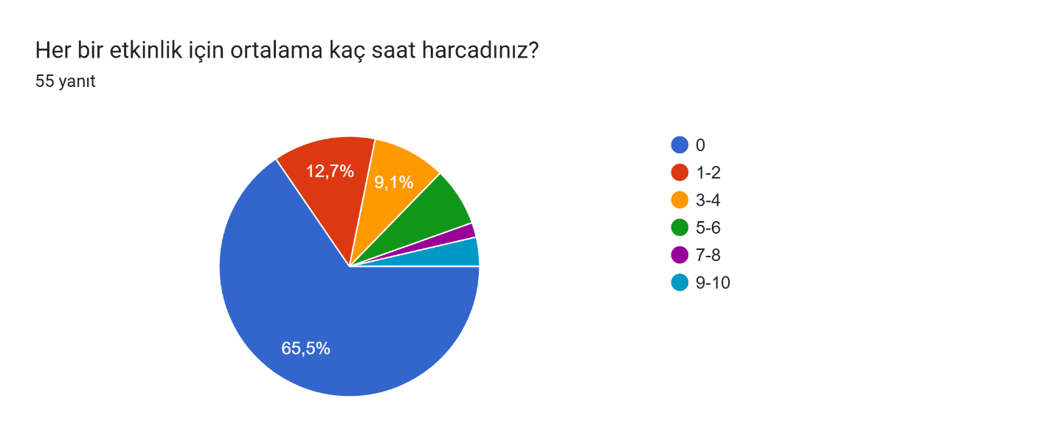
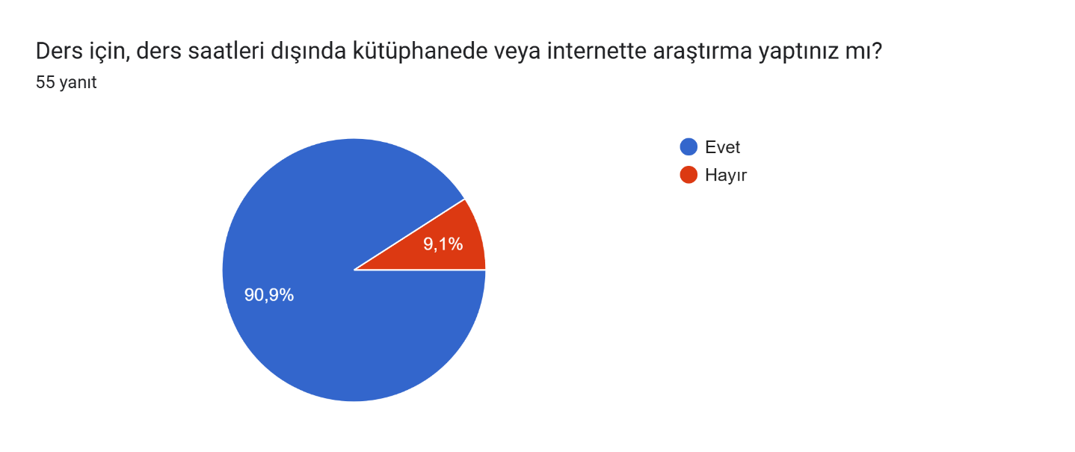
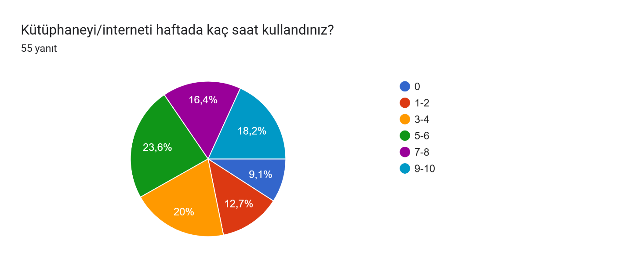

Genel Değerlendirme ve Yorum
Çocuk Sağlığı ve Hastalıkları Hemşireliği dersi, öğrencilerin düzenli olarak katılım sağladığı; ödev ve sunum/seminer görevleriyle sürece aktif olarak dahil olduğu bir yapı sunmuştur. Ders kapsamında gerçekleştirilen laboratuvar uygulamalarının yanı sıra, öğrencilerin teorik altyapıyı ağırlıklı olarak araştırmalarla desteklediği ve iş yükünün daha çok ödev hazırlama ile sınavlara çalışma süreçlerinde yoğunlaştığı görülmektedir. Ara sınavlar ile final döneminde harcanan yüksek çalışma saatleri ve kütüphane/internet kullanımının yaygınlığı, dersin araştırma ve bilgi edinmeye dayalı boyutunun ön planda olduğuna işaret etmektedir. Öğrencilerin büyük çoğunluğunun bütünleme sınavına girmemiş olması, dönem içi ve sonu başarı düzeyinin genel itibarıyla sağlandığını düşündürmektedir. Genel olarak bu ders, öğrencilerin araştırma yapmaya teşvik edildiği, laboratuvar pratikleriyle desteklenen, ödev ve sınav odaklı yoğun bir öğrenci iş yüküne sahip akademik bir süreç sergilemektedir.

